**Реферат**

**На тему**

**Земельный фонд Республики Казахстан**

**Введение**

Территория Республики Казахстан составляет 272,5 млн. га, и простирается от низовьев реки Волга на западе - до гор Алтая на востоке и от гор Заилийского Алатау Северного Тянь-Шаня на юге - до Западно-Сибирской низменности на севере.

По площади земель республика занимает девятое место в мире. Протяженность сухопутной Государственной границы республики – 13 392,6 км, в том числе: с Российской Федерацией – 7 591,0 км, Республикой Узбекистан – 2 351,4 км, Кыргызской Республикой – 1 241,6 км, Китайской Народной Республикой – 1 782,8 км, Республикой Туркменистан – 425,8 км.

В настоящее время в систему административно-территориального устройства республики входят 14 областей, 2 города республиканского значения, 160 административных районов, 86 городов, 174 поселка, и 7660 сельских населенных пунктов.*

**Площадь земель, количество административных районов и населенных пунктов по областям**

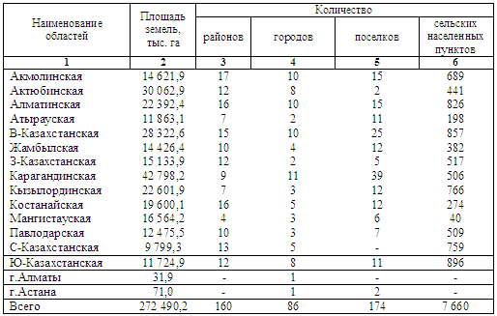

**Динамика земельного фонда по категориям земель**

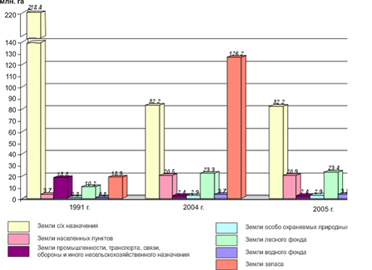

* количество сельских населенных пунктов приведено по данным Государственной программы развития сельских территорий Республики Казахстан на 2004-2010 годы, а количество городов и поселков – по данным Агентства РК по статистике на 1.01.2005г.

**Земельный фонд и его динамика**

Земля является одним из основных компонентов наземных экосистем и служит основой для размещения и функционирования различных технических сооружений и ведения разноплановой хозяйственной деятельности. Экологически обоснованное и сбалансированное использование земель, способствующее сохранению земельных и почвенных ресурсов, имеет важное значение для устойчивого развития как в целом страны, так и области, в частности. Одним из направлений деятельности в области охраны земель и почв является формирование оптимальной структуры земельного фонда области.

По данным ГУ «Управление земельных отношений Северо-Казахстанской области» на 1 января 2008 года общая площадь земель составляет 9,8 млн. га. Структуру земельного фонда по видам земель иллюстрирует рисунок 4.1. Изменения, произошедшие в структуре земельного фонда в 2007 г., отражены в таблице 4.1.

В 2007 году наибольшие площади земельного фонда приходились на сельскохозяйственные угодья и земли под лесами и древесно-кустарниковой растительностью. Проявившаяся в последние годы тенденция к сокращению площади сельскохозяйственных земель и увеличению площади нарушенных, неиспользуемых и других земель, а также земель под застройкой сохраняется. Если в 2005 г. сельскохозяйственные земли занимали 85,6% от площади территории области, то в настоящее время их площадь сократилась до 85,56%. Нарушенных земель в 2005 году было около 1,09% территории страны, в настоящий же момент они составляют около 1,15%.

Рисунок 4.1 — Структура земельного фонда СКО по видам земель (на 1.01.2008 г.)

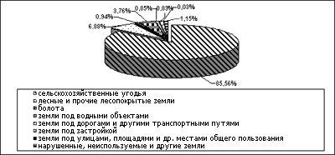

В 2007 году, по сравнению с данными 2005 года, произошло уменьшение площади земель под дорогами и другими транспортными путями на 2,7%. В последние годы происходит увеличение площади земель под болотами. Площади водных объектов в 2007 году сократились на 0,2% по сравнению с данными 2005 года.

Структура земельного фонда СКО по видам земель и ее изменение в 2007 году

|  |  |  |  |
| --- | --- | --- | --- |
| Виды земель | Площадь, тыс. га | | |
| 2006 год | 2007 год | +/– по сравнению с 2006 г. |
| Сельскохозяйственные угодья | 8389,8 | 8389,1 | –0,7 |
| Лесные и прочие лесопокрытые земли | 675,1 | 675,0 | –0,1 |
| Болота | 91,7 | 91,8 | +0,1 |
| Земли под водными объектами | 369,3 | 369,2 | –0,1 |
| Земли под дорогами и другими транспортными путями | 84,6 | 83,2 | –1,4 |
| Земли под застройкой | 79,6 | 81,1 | +1,5 |
| Земли под улицами, площадями и другими местами общего пользования (парками, скверами и бульварами) | 2,6 | 2,6 | 0 |
| Нарушенные, неиспользуемые и другие земли | 111,6 | 112,3 | +0,7 |

Изменение площадей других видов земель незначительно.

В составе земельного фонда области также выделяются категории земель в соответствии с основным целевым назначением. Структура и динамика площадей земель по основным категориям землепользования представлены в таблице 4.2.

Структура земельного фонда по категориям земель области и ее изменение в 2007 году

|  |  |  |  |
| --- | --- | --- | --- |
| Земли по категориям | Площадь, тыс. га | | |
| 2006 г. | 2007 г. | +/– по сравнению с 2006 г. |
| Земли сельскохозяйственного назначения | 5951,3 | 6117,6 | +166,3 |
| Земли населенных пунктов | 921,9 | 922,4 | +0,5 |
| Земли промышленности транспорта, связи, обороны и иного несельскохозяйственного назначения | 63,9 | 64,6 | +0,7 |
| Земли особо охраняемых природных территорий, лечебно-оздоровительного, рекреационного и историко-культурного назначения | 0,2 | 0,2 | 0 |
| Земли лесного фонда | 681,5 | 681,2 | –0,3 |
| Земли водного фонда | 142,4 | 142,4 | 0 |
| Земли запаса | 2043,1 | 1875,9 | –-167,2 |

Как показал анализ данных за последние три года, доля земель сельскохозяйственного назначения ежегодно увеличивалась и в 2007 г. выросла на 327,2 тыс. га или на 6,4% по сравнению с 2005 г. В то же время земли запаса сократились в 2007 году на 327,9 тыс. га или 14,9%.

Площади земель остальных категорий существенно не изменились.

**Деградация и эрозия почвенного покрова**

Многие виды хозяйственной деятельности сопровождаются трансформацией, разрушением или загрязнением почвенного покрова, что требует проведения комплекса мероприятий по ликвидации негативных последствий.

Как и в предыдущие годы, в 2007 г. актуальными оставались проблемы трансформации и разрушения почв вследствие мелиоративных работ, строительства, водной и ветровой эрозии, загрязнения почв при сельскохозяйственном и промышленном производстве, складировании различного рода промышленных и бытовых отходов, выбросов автотранспорта и др.

Из всех видов деградации земель на территории Северо-Казахстанской области наиболее распространена водная эрозия. Данная эрозия проявляется в виде плоскостного смыва верхней части почвенного покрова или линейного размыва в глубину.

Из общей площади эродированных земель, составляющей около 44,6 тыс. га, водной эрозии подвержено 100%.

На территории области распределение эродированных почв неоднозначно. Так, в Айыртауском и Уалихановском районах наблюдается наибольший удельный вес земель с водной эрозией. Распределение эродированных почв по районам области и степени эродированности представлено в таблице 4.3.

Из общей площади почв, подверженных водной эрозии, 68,83% приходится на слабоэродированные, 25,56 — среднеэродированные, 5,6 — сильноэродированные.

Распределение эродированных почв на сельскохозяйственных землях области по типам эрозии и степени эродированности, *Тыс.га, /уд.вес, %*

|  |  |  |  |  |  |  |
| --- | --- | --- | --- | --- | --- | --- |
| № п/п | Наименование районов | Всего земель | Степень эродированности | | | С намытыми отложениями |
| слабая | средняя | сильная |
| 1 | Айыртауский | 11,2  2,0 | 10,6  1,89 | 0,5  0,09 | 0,1  0,02 | - |
| 2 | Акжарский | 5,6  1,2 | 1,8  0,4 | 2,2  0,5 | 1,6  0,3 | - |
| 3 | Аккайынский | - | - | - | - | - |
| 4 | Есильский | 1,0  0,26 | 0,5  0,13 | 0,5  0,13 | - | - |
| 5 | Жамбылский | - | - | - | - | - |
| 6 | М.Жумабаева | - | - | - | - | - |
| 7 | Кызылжарский | 1,0  0,31 | 0,7  0,21 | 0,3  0,1 | - | - |
| 8 | Мамлютский | - | - | - | - | - |
| 9 | Г.Мусрепова | 9,0  1,1 | 5,0  0,6 | 4,0  0,5 | - | - |
| 10 | Тайыншинский | 1,0  0,12 | 0,7  0,1 | 0,3  0,02 | - | - |
| 11 | Тимирязевский | - | - | - | - | - |
| 12 | Уалихановский | 10,2  2,6 | 7,4  1,9 | 2,5  0,6 | 0,3  0,1 | - |
| 13 | Шал акына | 5,6  1,7 | 4,0  1,2 | 1,1  0,3 | 0,5  0,2 | - |
| 14 | г. Петропавловск | - | - | - | - | - |
|  | Итого по области | 44,6  0,7 | 30,7  0,5 | 11,4  0,18 | 2,5  0,02 | - |

Как видно из представленной таблицы, в Аккайынском, Жамбылском, Мамлютском, Тимирязевском районах, районе М. Жумабаева и г. Петропавловске площади эродированных земель не зафиксированы.

Экологические последствия эрозии заключаются в разрушении почвенного покрова, ухудшении агрофизических, биологических и агротехнических свойств почв, загрязнении окружающей среды минеральными и органическими компонентами почвы и привнесенными в нее веществами, в частности, нитратами, фосфатами, хлоридами и пестицидами, которые негативно влияют на качество всех компонентов природной среды, особенно поверхностных и грунтовых вод.

В целях борьбы с эрозией почв необходимо осуществлять систему разноплановых противоэрозионных мероприятий (организационно-хозяйственных, технологических, агротехнических, лесо- и гидромелиоративных), выполнение которых будет способствовать сохранению и восстановлению эродированных почв.

**Загрязнение почв**

В последнее время все острее встает проблема загрязнения почв области вредными веществами, образующимися в процессе хозяйственной и иной деятельности.

Впервые за много лет в Северо-Казахстанской области РНИ Центром охраны атмосферного воздуха совместно с ТОО «Экосервис С» в процессе выполнения первого этапа научно-исследовательской работы по теме «Научно-техническое обоснование экологического состояния городов Казахстана с целью разработки экологических паспортов» проводилось изучение загрязненности почвенного покрова городов СКО тяжелыми металлами.

Анализ комплексного загрязнения почв тяжелыми металлами (в сравнении с фоновыми значениями) показал, что суммарный показатель загрязнения почв в городах СКО тяжелыми металлами (Zс) находится в интервале от 1 до 16, т.е. уровень загрязнения характеризуется как допустимый. При этом в областном центре основное загрязнение почв тяжелыми металлами приурочено к городской периферии — районам, подвергающимся интенсивной техногенной нагрузке (рис. 4.2).

Рисунок 4.2 — Суммарное загрязнение почв г. Петропавловска

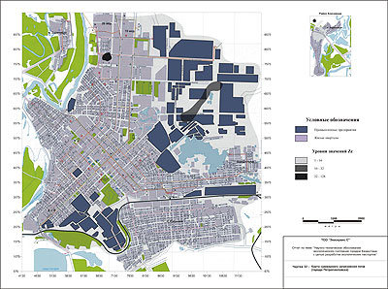

В 2007 году Северо-Казахстанским Центром гидрометеорологии также были проведены исследования почвенного покрова г. Петропавловска с целью определения качественных характеристик. Так, в пробах почвы, отобранных в разных районах города, в среднем за год содержание кадмия не превышало допустимую норму, содержание свинца в среднем составило 0,6-2,8 ПДК, меди — 0,5-1,7 ПДК, хрома — 0,5-1,1 ПДК, цинка — 0,6-1,6 ПДК.

Наиболее загрязнена почва в районе АО «Завод им. С.М. Кирова», где весной и осенью концентрации кадмия превышали 2 ПДК, меди, хрома и цинка — 1 ПДК. В районе ТЭЦ-2 содержание свинца (весной) и цинка (осенью) превышало 1 ПДК. В парковой зоне осенью была обнаружена концентрация свинца равная 1,1 ПДК. В районе школы №4 и автомагистрали ул. Мира — ул. Интернациональная содержание всех определяемых примесей находилось в пределах допустимой нормы (табл. 4.4).

Содержание тяжелых металлов в почве и превышение ПДК

|  |  |  |  |  |  |  |  |
| --- | --- | --- | --- | --- | --- | --- | --- |
| Место отбора | Примеси | Весна | | Осень | | Среднее за год | |
| Мг/кг | Превышение ПДК | Мг/кг | Превышение ПДК | Мг/кг | Превышение ПДК |
| Парковая зона | Кадмий | 0,1 | 0,2 | 0,2 | 0,5 | 0,2 | 0,3 |
| Свинец | 28,1 | 0,9 | 36,3 | 1,1 | 32,2 | 1,0 |
| Медь | 19,5 | 0,6 | 19,4 | 0,6 | 19,4 | 0,6 |
| Хром | 4,5 | 0,8 | 4,3 | 0,7 | 4,4 | 0,7 |
| Цинк | 12,6 | 0,5 | 12,8 | 0,6 | 12,7 | 0,6 |
| Санитарно-защитная зона ТЭЦ-2 | Кадмий | 0,1 | 0,2 | 0,1 | 0,2 | 0,1 | 0,2 |
| Свинец | 40,3 | 1,3 | 23,7 | 0,7 | 32,0 | 1,0 |
| Медь | 22,7 | 0,7 | 32,4 | 1,0 | 27,6 | 0,8 |
| Хром | 5,3 | 0,9 | 3,4 | 0,6 | 4,4 | 0,7 |
| Цинк | 19,6 | 0,9 | 25,3 | 1,2 | 22,5 | 1,1 |
| Санитарно-защитная зона завод «Кирова» | Кадмий | 0,4 | 0,8 | 0,4 | 0,8 | 0,4 | 0,8 |
| Свинец | 90,6 | 2,8 | 86,6 | 2,7 | 88,6 | 2,8 |
| Медь | 60,4 | 1,8 | 54,7 | 1,7 | 57,6 | 1,7 |
| Хром | 8,3 | 1,4 | 4,8 | 0,8 | 6,6 | 1,1 |
| Цинк | 37,4 | 1,6 | 31,4 | 1,5 | 34,4 | 1,6 |
| Район школы № 4 | Кадмий | 0,1 | 0,2 | 0,1 | 0,2 | 0,1 | 0,2 |
| Свинец | 15,2 | 0,5 | 24,1 | 0,8 | 19,6 | 0,6 |
| Медь | 15,8 | 0,5 | 17,9 | 0,5 | 16,8 | 0,5 |
| Хром | 4,2 | 0,7 | 4,2 | 0,7 | 4,2 | 0,7 |
| Цинк | 12,1 | 0,5 | 15,3 | 0,7 | 13,7 | 0,7 |
| Автомагистраль ул. Мира – ул. Интернациональная | Кадмий | 0,1 | 0,2 | 0,1 | 0,2 | 0,1 | 0,2 |
| Свинец | 26,3 | 0,8 | 13,8 | 0,4 | 20,0 | 0,6 |
| Медь | 19,7 | 0,6 | 23,0 | 0,7 | 21,3 | 0,6 |
| Хром | 3,8 | 0,6 | 2,5 | 0,4 | 3,2 | 0,5 |
| Цинк | 20,2 | 0,9 | 20,3 | 1,0 | 20,3 | 1,0 |

Тем не менее, несмотря на удовлетворительное в целом положение с загрязнением почвенного покрова городов СКО, экологическое состояние почв области нуждается в более углубленном исследовании, которое позволило бы установить причинно-следственные связи между конкретными очагами загрязнения и антропогенным воздействием.